- Не говорите сразу со взвинченным человеком.
- Прежде чем начать разговор о неприятном создайте благоприятную доброжелательную атмосферу доверия.
- Умейте говорить спокойно и мягко.
- Называйте родителей по имени.
Каждому человеку приятно, когда к нему обращаются по имени. Ведь когда вас называют — значит, вас видят. Если вы помните, как зовут родителей, то это огромный плюс в вашу пользу. Если нет — не беда. Просто переспросите: «Как бы вам было удобно, чтобы я к вам обращалась?». Как вы уже поняли, ключевое слово здесь «удобно» (или «приятно»).
- Улыбайтесь.
Даже если это сложно и вы сами готовы «взорваться» — улыбнитесь. Люди часто отвечают улыбкой на улыбку, и «набрасываться» на человека, который настроен к вам положительно, как-то неудобно. Необязательно улыбаться на протяжении всей беседы, но при встрече — стоит.
- Предложите родителям присесть.
Это еще один психологический прием. Когда мы на кого-то злимся, то видим себя «над» ним, то есть сверху. А если родители сядут за парту, а вы останетесь на месте педагога, то положение автоматически меняется на подсознательном уровне.
Для продуктивной беседы сядьте напротив, но лучше, чтобы между вами была парта — благодаря этому препятствию вы будете чувствовать себя более уверенно.
- Не спешите предлагать решение проблемы.
Предлагая решение, вы берете на себя ответственность. Расспросите родителей о том, как бы проблему решили они, какие действия бы применили и какого результата ожидают от вас. И только после этого предложите свой вариант. Таким образом ответственность будет разделена между двумя сторонами.
- Если возможно, не закрывайте дверь кабинета или пригласите коллег.
Даже самые ярые скандалисты не любят лишних свидетелей. Конечно, речь идет не об учениках — они не должны становиться свидетелями таких разговоров
- Поблагодарите за разговор.
За откровенный разговор действительно стоит поблагодарить — не так много родителей даже не думают решать проблемы и просто оставляют все как есть.
- Не берите слова родителей близко к сердцу.
Они имеют право на свое мнение, но это не значит, что эта мысль — истина в последней инстанции. Ведь вам тоже не все люди одинаково нравятся, поэтому и вы не можете нравиться всем без исключения.
- Не выносите суждений.
Взаимодействию педагога с родителем мешают оценочные высказывания. «Вы слишком давите на ребенка», «Вы с ним излишне мягки» – подобные высказывания могут быть справедливы по сути, но совершенно не воспринимаются родителями. Если необходимо подчеркнуть неэффективность каких-то воспитательных стратегий, лучше сделать это в описательной форме, например: «Смотрите, что получается: когда ребенок испытывает сомнения, вы быстро подсказываете ему решение, и у него нет необходимости искать это решение самому и так далее».
- Не разглашайте «тайну».

ПРАВИЛА НЕВЕРБАЛЬНОГО И ВЕРБАЛЬНОГО ОБЩЕНИЯ С РОДИТЕЛЯМИ.

- Поведение: Раскрепощено, по-деловому, объективно, внимательно, прислушиваясь к собеседнику, без эмоций, задавая открытые вопросы, задумываясь.

- Фразы: Все вопросы, начинающиеся со слов: Что? Когда? Где? Почему?

- Высказывания: возможно, вероятно, по моему мнению, я думаю, я полагаю, по моему опыту, др. все, что допускает возможность дискуссии.

- Интонация, манера говорить: Уверенно (без высокомерия), по-деловому (с личностной окраской), нейтрально, спокойно, без страстей и эмоций, ясно и четко.

- Жесты: Корпус прямой, его положение меняется в ходе беседы, верхняя часть туловища слегка наклонена вперед, руками сильно не жестикулируем, не «закрываемся».

ГОСУДАРСТВЕННОЕ УЧРЕЖДЕНИЕ ОБРАЗОВАНИЯ
«СОЦИАЛЬНО-ПЕДАГОГИЧЕСКИЙ ЦЕНТР ГОРОДА НОВОПОЛОЦКА»

ПАМЯТКА ДЛЯ ПЕДАГОГОВ
«ВЫСТРАИВАНИЕ БЕСКОНФЛИКТНОГО ОБЩЕНИЯ С РОДИТЕЛЯМИ»

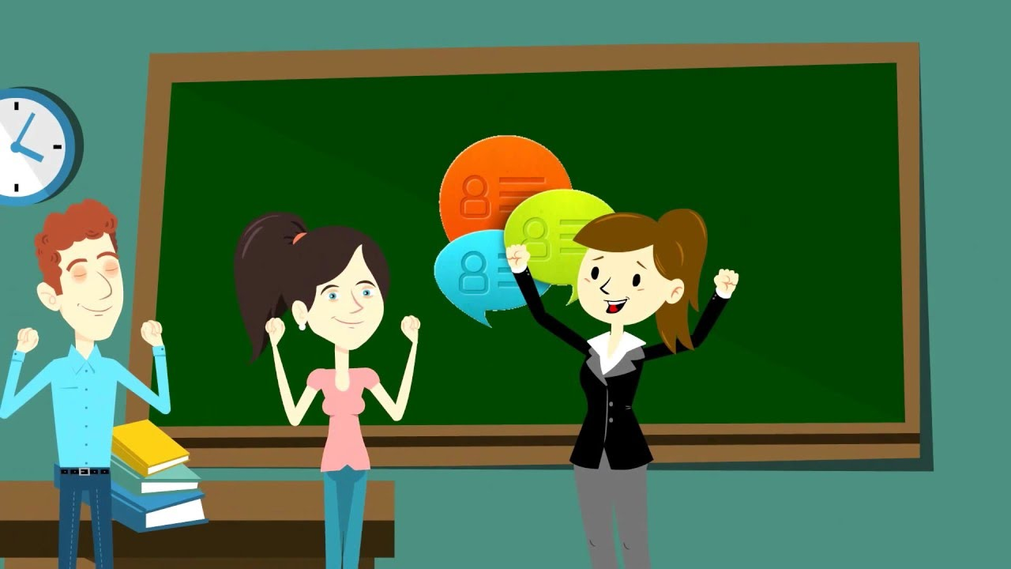

Педагог-психолог
Петроченко О.В.

